Станок для ремонта фазных роторов и якорей 04.01.07 и 04.01.07.03
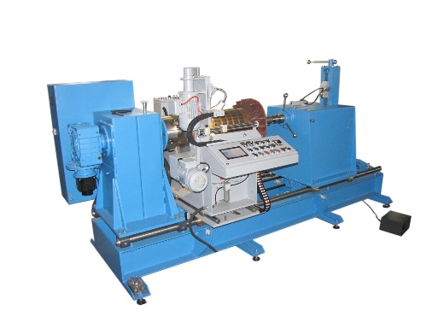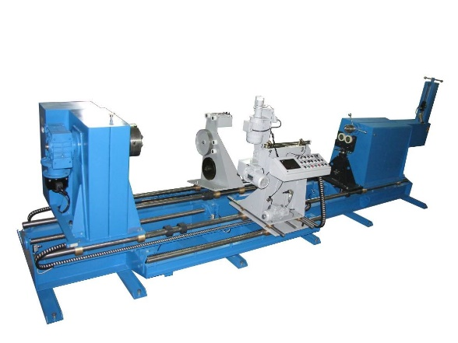
Станок для ремонта электромашин с фазными роторами (якорями) предназначен для бандажирования роторов (якорей) стеклолентой и проволокой, продороживания коллекторов якорей, удаления стержней из пазов роторов (якорей).
ТЕХНИЧЕСКАЯ ХАРАКТЕРИСТИКА
 | 04.01.07 | 04.01.07.03
1. Габаритные размеры ротора
1.1. Диаметр бочки, мм | 200…600 | 200…1300
1.2. Длина, мм | 550…1400 | 550…3500
2. Размеры коллектора якоря, мм
2.1. Диаметр | 80…400 | 80…800
2.2. Длина | 280 max | 500max
2.3. Допустимый угол наклона изоляционных пластин | 20 max | 10 30′max
3. Привод шпинделя | электромеханический | электромеханический
4. Скорость вращения шпинделя, об/мин | 0,1-10 | 0,1-10
5. Продольная подача фрезы, мм | 280 | 500
6. Поперечная подача фрезы, мм | 280 | 380
7. Привод вращения фрезы | зубчатоременный | зубчатоременный
8. Скорость вращения фрезы, об/мин | 1000…4000 | 1000…4000
9. Ширина бандажной стеклоленты, мм | 10;15;20 | 10;15;20;25;30
10. Усилие выдергивания стержней | 1000 | 1000
10.1. Скорость перемещения каната, м/мин | 4.5 | 4.5
11. Напряжение питания (50Гц), В | 380 | 380
12. Установленная мощность, кВт | 4.0 | 6.0
13. Габариты, мм / масса, кг | 3250х1400х1530/1455 | 6250х2000х2060/3000
Возможны изменения основных параметров по Вашему техническому заданию
* Производитель имеет право без предварительного уведомления вносить изменения в изделие, которые не ухудшают его технические характеристики, а являются результатом работ по усовершенствованию его конструкции или технологии производства

